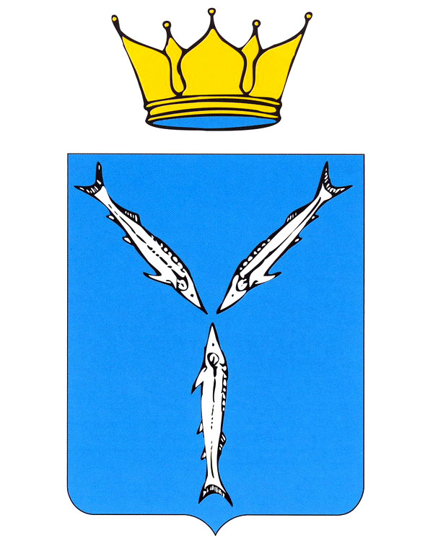

**СОБРАНИЕ ДЕПУТАТОВ**

**МУНИЦИПАЛЬНОГО ОБРАЗОВАНИЯ**

**ГОРОДА ШИХАНЫ САРАТОВСКОЙ ОБЛАСТИ**

**Р Е Ш Е Н И Е**

**от 21.10.2021 г. № 6-3-4**

«О внесении изменений в решение Собрания депутатов

города Шиханы от 03.09.2021 № 5-103-1

«О безвозмездной передаче из муниципальной

собственности муниципального образования города

Шиханы в государственную собственность Саратовской

области нежилого здания и земельного участка»

В соответствии с Федеральным законом от 06.09.2003 № 131-ФЗ «Об общих принципах организации местного самоуправления в Российской Федерации», в связи с обращением министра молодежной политики и спорта Саратовской области и руководства ГАУ СО «Физкультурно-спортивный центр «Урожай», согласно выписки из единого государственного реестра недвижимости от 25.08.2021 года, на основании Устава муниципального образования города Шиханы Саратовской области, Собрание депутатов

**РЕШИЛО:**

1. Внести в решение Собрания депутатов города Шиханы «О безвозмездной передаче из муниципальной собственности МО города Шиханы в государственную собственность Саратовской области нежилого здания и земельного участка» от 03.09.2021 № 5-103-1 следующие изменения:
   1. Пункт 1 изложить в новой редакции:

«Передать безвозмездно из муниципальной собственности муниципального образования города Шиханы Саратовской области в государственную собственность Саратовской области нежилое здание «Спортивно-оздоровительный комплекс» и земельный участок согласно перечню (приложение №1);

* 1. Приложение № 1 к решению Собрания депутатов МО города Шиханы «О безвозмездной передаче из муниципальной собственности МО города Шиханы в государственную собственность Саратовской области нежилого здания и земельного участка» изложить в новой редакции согласно приложению № 1 к настоящему решению.

1. Решение опубликовать в периодическом печатном издании «Шиханский деловой вестник» и разместить на официальном сайте муниципального образования города Шиханы.
2. Решение вступает в силу со дня его опубликования.

|  |  |  |
| --- | --- | --- |
| **И.о. главы муниципального образования город Шиханы**  **Т.А. Федотова** |  | **Председатель Собрания депутатов города Шиханы**  **Ю.А. Бирюков** |

***Приложение***

*к решению Собрания депутатов   
 города Шиханы*

*от 21.10.2021 г 2021 №6-3-4*

Перечень имущества

передаваемого безвозмездно из муниципальной собственности муниципального образования города Шиханы в государственную собственность

Саратовской области

|  |  |  |  |
| --- | --- | --- | --- |
| №  п/п | Наименование имущества | Адрес места нахождения имущества | Индивидуализирующие характеристики имущества |
| 1 | Нежилое здание «Спортивно-оздоровительный комплекс» | Саратовская обл., г.Шиханы, ул.Рыбакова, 5 | Назначение: нежилое здание, площадь 4929,6 кв.м., год ввода в эксплуатацию по завершению строительства: 2021, кадастровый № 64:51:020308:466. |
| 2 | Земельный участок | Саратовская обл., г.Шиханы, ул.Рыбакова, 5 | Вид разрешенного использования: спортивные комплексы многоцелевого назначения, площадь 8 419 кв.м.,  кадастровый № 64:51:020308:252. |